Sumário

Sumário

**1.** **Apresentação do Aluno** 1

**2.** **O Modelo TPC/IP** 2

**2.1.** **TCP/IP: Camada Quatro (04) – Aplicação** 3

**2.2.** **TCP/IP: Camada Três (03) – Transporte** 8

**2.3.** **TCP/IP: Camada Dois (02) - Rede** 12

**2.4.** **TCP/IP: Camada Um (01) – Enlace e Interface de Rede ou Física** 14

**3.** **Referências** 16

# **Apresentação do Aluno**

Nome: Matheus Comino

Idade: 19 anos

Endereço: Votuporanga Pacaembu 3

Membros da família: 3 pessoas (Eu, pai e mãe)

Escolaridade: Ensino médio completo

Cursos Técnicos: Desenvolvimento de Sistemas (Cursando)

Cursos Complementares: Auxiliar administrativo.

Motivo da escolha do curso: Buscar um conhecimento formal em programação e solidificar minha base com lógica de programação e programação orientada a objetos.

Minha visão sobre o conteúdo apreendido no curso DESENVOLVIMENTO DE SISTEMAS: Foi muito interessante revisar minha lógica de programação e entende as linguagens de baixo nível como C e C++.

Percebi como existe uma diferença entre os modelos OSi e TCP/IP nos sistemas de camadas.

A parte de DNS é interessante porque mostra que os computadores se comunicam por números, o DNS é o responsável por fazer uma tradução do endereço “www.exemplo.com” para o ip. O DHCP me mostrou como ele deixa a criança de redes muito mais prático, já que ele faz o gerenciamento automático dos ip das maquinas em vez de ter que passar cada um manualmente.

Vi como o HTPPS é uma evolução do HTPP em quesito de criptografia e segurança. E também notei a diferença entre a comunicação UDP e TCP. O UDP foca mais na velocidade perdendo a confiabilidade do recebimento das informações, já o TCP é focado em ter certeza que os dados foram recebidos, se não forem são reenviados.

## **O Modelo TPC/IP**

A pilha de protocolos TCP/IP é atualmente a mais usada em redes. Isso se deve a dois fatores. O mais óbvio foi a popularização da Internet, já que essa pilha de protocolos foi criada para ser usada na Internet. O segunda e importante fator é que ela é “roteável”, ou seja, permite o uso de roteadores que definirão o caminho a ser usado pelo pacote de dados para atingir o se destino: esse é um recurso imprescindível em redes maiores do que uma simples rede local.

Outro fato que tornou o TCP/IP popular é que ele possui arquitetura aberta e qualquer fabricante pode adotar a sua própria versão do TCP/IP em seu sistema operacional, sem necessidade de pagamento de royalties a ninguém. Com isso, todos os fabricantes de sistemas operacionais acabam adotando o TPC/IP, transformando-o em um protocolo universal, possibilitando que sistemas diferentes pudessem comunicar-se entre si sem dificuldade; antes da popularização do TCP/IP cada sistema operacional tinha sua própria pilha de protocolos, como o IPX/SPX para sistemas da Novell e o NetBEUI para sistemas da Microsoft.

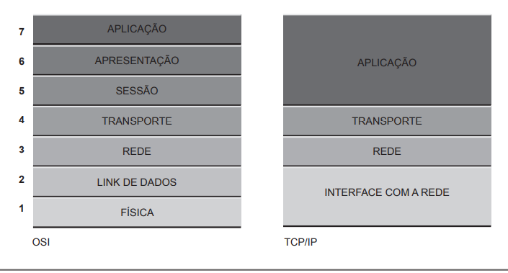

*Figura 1- Arquitetura OSI x TPC/IP*

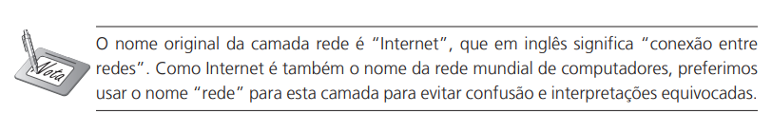

Em cada camada do TCP/IP poderemos ter vários protocolos operando e, dessa forma, o TCP/IP não é o nome de um único protocolo, mas sim de um conjunto (pilha) de protocolos.

### **TCP/IP: Camada Quatro (04) – Aplicação**

Browser (aplicação) serve de interface para apresentação da informação ao utilizador.

A camada de aplicação é o topo da arquitetura TCP/IP, tratada de forma monolítica, onde são realizadas a maior parte das requisições para execução de tarefas na rede. Ela faz a comunicação entre os programas e os protocolos de transporte e é responsável por tudo que está relacionado aos serviços de comunicação que visam a interação junto ao usuário.

Dentro da camada de aplicação são utilizados alguns dos seguintes protocolos:

* TELNET (Terminal Virtual);
* FTP (File Transfer Protocol);
* SMTP (Send Mail Transfer Protocol);
* DNS (Domain Name System);
* HTTP (Hypertext Transfer Protocol).

Os protocolos da camada de aplicação são utilizados pelos dispositivos origem e destino durante uma sessão de comunicação. Para que a comunicação tenha sucesso, os protocolos da camada de aplicação implementados nos hosts origem e destino devem corresponder.

*Figura 2 – Principais protocolos da Camada de Aplicação*

Vamos tratar neste documento apenas sobre alguns dos principais protocolos relacionados à Camada de Aplicação:

#### **DNS**

* *Domain Name System* (Sistema de Nomes de Domínios): Responsável por resolver nomes de Internet em endereços IP.

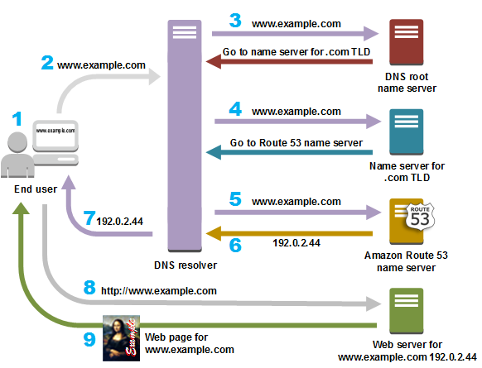

1. Um usuário abre um navegador, digita www.exemplo.com na barra de endereços e aperta Enter.
2. A solicitação de www.exemplo.com é direcionada para um resolvedor DNS, que geralmente é gerenciado pelo ISP (Internet service provider – Provedor de serviços de internet) do usuário, como um provedor de internet a cabo, um provedor de banda larga DSL ou uma rede corporativa.
3. O resolvedor DNS do ISP encaminha a solicitação, que sai de www.exemplo.com e passa para um serviço de nome raiz DNS.
4. O resolvedor DNS do ISP encaminha novamente a solicitação de www.exemplo.com, mas desta vez para um dos servidores de nome TLD de domínios .com. O servidor de nome dos domínios .com responde a solicitação com os nomes dos quatro servidores de nome do Amazon Route 53 que estão associados ao domínio exemplo.com.
5. O resolvedor DNS do ISP escolhe um servidor de nome do Amazon Route 53 e encaminha a solicitação de www.exemplo.com para o servidor de nome em questão.
6. O servidor de nome do Amazon Route 53 procura na zona hospedada exemplo.com pelo registro de www.exemplo.com, obtém o valor associado, como o endereço IP de um servidor web (192.0.2.44) e retorna o endereço IP ao resolvedor DNS.
7. Por fim, o resolvedor DNS do ISP obtém o endereço IP de que o usuário precisa. O resolvedor retorna este valor para o navegador. O resolvedor DNS também armazenará em cache o endereço IP de exemplo.com durante um período que você especificará para que ele possa responder mais rapidamente da próxima vez que alguém pesquisar por exemplo.com. Para obter mais informações, consulte a TTL (time to live – vida útil).
8. O navegador enviará uma solicitação de www.exemplo.com para o endereço IP que obteve do resolvedor DNS. O seu conteúdo poderá ser encontrado lá. Por exemplo, um servidor web em execução em uma instância do Amazon EC2 ou um bucket do Amazon S3 que seja configurado como um endpoint do site.
9. O servidor web ou outro recurso em 192.0.2.44 retornará a página web de www.exemplo.com para o navegador que, por sua vez, exibirá a página.

#### **DHCP**

* *Dynamic Host Configuration Protocol* (Protocolo de Configuração Dinâmica de Endereços de Rede): Usado para atribuir um endereço IP, a máscara de sub-rede, o gateway padrão e endereços de servidores DNS a um host.

Cada dispositivo em uma rede baseada em TCP/IP deve ter um endereço IP unicast exclusivo para acessar a rede e seus recursos. Sem o DHCP, os endereços IP para novos computadores ou computadores que são movidos de uma sub-rede para outra devem ser configurados manualmente; Os endereços IP para computadores removidos da rede devem ser recuperados manualmente.

Com o DHCP, todo esse processo é automatizado e gerenciado centralmente. O servidor DHCP mantém um pool de endereços IP e arrenda um endereço para qualquer cliente habilitado para DHCP quando ele é iniciado na rede. Como os endereços IP são dinâmicos (concessões) em vez de estáticos (atribuídos permanentemente), os endereços que não estão mais em uso são retornados automaticamente ao pool para realocação.

Ele pode operar de três formas:

* + **Automática:** O servidor DHCP mantém um pool de endereços IP e arrenda um endereço para qualquer cliente habilitado para DHCP quando ele é iniciado na rede. Como os endereços IP são dinâmicos (concessões) em vez de estáticos (atribuídos permanentemente), os endereços que não estão mais em uso são retornados automaticamente ao pool para realocação.
  + **Dinâmica:** Esse endereço pode ser estático ou dinâmico, ou seja, IPs fixos são configurados manualmente e os endereços dinâmicos são atribuídos através de um serviço DHCP
  + **Manual:** novos computadores ou computadores que são movidos de uma sub-rede para outra devem ser configurados manualmente.

#### **SMTP**

* *Simple Mail Transfer Protocol* (Protocolo de Transferência de Correio Simples): Transfere mensagens e anexos de e-mail.

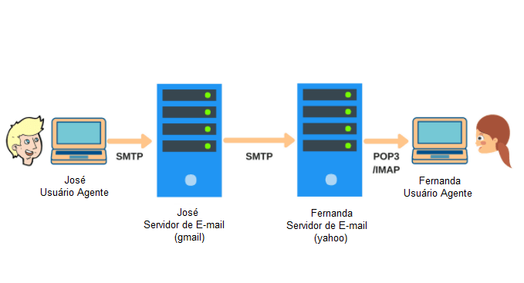

O trajeto do e-mail começaria com José abrindo o aplicativo Mail, fornecendo o endereço de e-mail de Fernanda (fernanda@empresa2.com), escrevendo a mensagem e clicando no botão “Enviar”. Em seguida, o Mail se comunica com o servidor de e-mail de José e, eventualmente, envia o e-mail para o servidor dele, onde está armazenado para ser entregue a Fernanda.

Em seguida, o servidor de e-mail de José vê que há uma mensagem com entrega pendente para fernanda@empresa2.com. Ele inicia uma comunicação com o servidor de e-mail Gmail para entregar a mensagem. É aqui que o protocolo SMTP entra em ação.

SMTP é o protocolo que rege a comunicação entre esses dois servidores de e-mail. Em nosso cenário particular, o servidor de correio de José desempenhará a função de um cliente SMTP, enquanto o servidor de correio de Fernanda desempenhará a função de um servidor SMTP.

Após algum handshaking SMTP inicial entre os [servidores de e-mail](https://www.hostgator.com.br/blog/principais-gerenciadores-de-email/?itm_source=blog&itm_medium=protocolo-smtp&itm_campaign=gerenciadores-de-email) do Gmail e do Yahoo, o cliente SMTP envia a mensagem de José para o servidor de e-mail de Fernanda. O servidor de correio de Fernanda recebe a mensagem e a armazena na caixa de correio para que ela possa lê-la.

Mais tarde, Fernanda usará o Microsoft Outlook para buscar mensagens de sua caixa de correio e, eventualmente, ler a mensagem de José.

* + **Como o SMTP funciona:** SMTP é um protocolo de internet que conecta máquinas e ajuda a transportar o e-mail, como um carteiro virtual. Ele faz parte da camada de aplicação do protocolo TCP/IP.
  + **Dinâmica:** A dinâmica de funcionamento é a mesma que a do email convencional utiliza. Nesse contexto, o papel do carteiro seria o do SMTP. Após as mensagens serem capturadas, devem ser enviadas para que o SMTP as encaminhem para os emails dos destinatários finais. o usuário não está autorizado a fazer o download do conteúdo das mensagens do servidor. Caso isso seja necessário, deverá incluir um Client de email que resista ao Post Office Protocol, Protocolo de Acesso à Mensagem da Internet (POP3), Protocol Internet Message Access (IMAP) ou Protocolo dos Correios, como ocorre no caso do Outlook, Thunderbird, entre outros.

#### **FTP – File Transfer Protocol (Protocolo de Transferência de Arquivo)**

* Utilizado para transferência interativa de arquivos entre hosts / sistemas.

Ele é basicamente um tipo de conexão que permite a troca de arquivos entre dois computadores conectados à internet.

A transferência é feita entre um servidor e um cliente. O primeiro é o local onde os arquivos ficam hospedados, enquanto o segundo é quem realiza a operação. A conexão é sempre autenticada por um nome de usuário e servidor em um determinado endereço de IP. Normalmente, o FTP é bastante útil para pessoas que possuem discos virtuais na rede e para quem criou um site e tem um sistema de hospedagem.

O protocolo FTP é usado em algumas das atividades mais simples na internet? O simples ato de você acessar um site, por exemplo, requer que seu computador peça ao servidor onde ele está hospedado para que faça o download dos dados daquela página.

#### **HTTP e HTTPS**

O HTTP é um protocolo que especifica como será a comunicação entre um navegador e um servidor web, sendo um dos principais da World Wide Web (WWW)

O HTTP cumpriu bem o seu papel de padronizar a comunicação entre clientes e servidores na internet, mas gerou um problema de segurança: pessoas mal-intencionadas passaram a atravessar o caminho da comunicação e fazer a interceptação dos dados com certa facilidade.

Estas práticas acabaram tornando o HTTP uma conexão bastante insegura e, por isso, o HTTPS acabou sendo criado em 1994. O protocolo utiliza o HTTP como base, mas adiciona uma camada de proteção na transmissão de dados.

##### **HTTP**

Este protocolo funciona através de um modelo computacional conhecido como cliente-servidor, onde um navegador (cliente) estabelece a comunicação com um servidor e ambos passam a trocar informações entre si.

##### **HTTPS**

O protocolo utiliza o HTTP como base, mas adiciona uma camada de proteção na transmissão de dados.

Sempre que os sites utilizam o protocolo HTTPS, é garantido que a comunicação entre o PC e os servidores está criptografada

##### **HTTP x HTTPS**

O protocolo HTTPS utiliza o HTTP como base, mas adiciona uma camada de proteção na transmissão de dados. Ou seja, mais segurança.

### **TCP/IP: Camada Três (03) – Transporte**

Responsável pelo controle da transferência de dados, incluindo a qualidade do serviço e a correção de erros fim

A camada de transporte é a segunda camada de cima para baixo na hierarquização da arquitetura TCP/IP, e corresponde igualmente à mesma camada no modelo OSI. Neste nível são executadas ações relacionadas à confiabilidade e integridade dos dados por meio de funções como o controle de fluxo, controle de erro, sequenciação e multiplexação de mensagens.

Os protocolos definidos para esta camada são o UDP e o TCP , com o objetivo de garantir a conversação entre dois hosts.

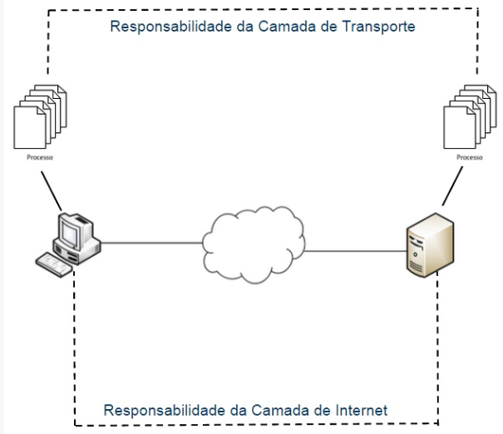

#### **UDP**

através da utilização desse protocolo, pode-se enviar **datagramas** de uma máquina à outra, mas sem garantia de que os dados enviados chegarão intactos e na ordem correta.

Além do mais, o UDP é um protocolo que não é voltado à conexão. Isso significa que o "aperto de mão", ou, tecnicamente, ***handshake***, não é necessário para que se estabeleça uma comunicação.

Podemos fazer um paralelo com aqueles anúncios em alto-falante. O anúncio consegue sair em busca do destino, mas não temos certeza se o destinatário da mensagem conseguiu ouvi-la.

#### **TCP**

Diferente do UDP, o TCP é voltado à conexão e tem como garantia a integridade e ordem de todos os dados.

Desse modo, o TCP é ideal para casos em que a confiabilidade dos dados é essencial, como quando se trata de mensagens de texto!

#### **TCP x UDP**

podemos entender que o UDP serve melhor casos em que a integridade constante dos dados não é essencial (é menos importante que a velocidade da comunicação), como em livestreams de vídeos e jogos online.

Por outro lado, o TCP funciona melhor em casos que a confiabilidade do transporte de dados é o foco, como quando trabalhamos com comunicação em texto ou com documentos.

Tabela 1 - Diferenças entre rede Cliente/Servidor e Ponto a Ponto

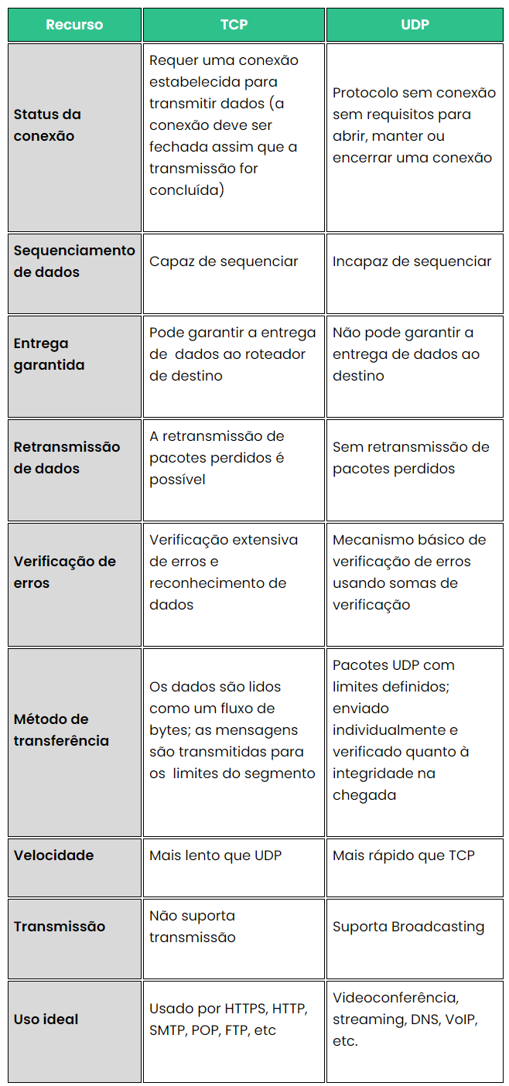

### **TCP/IP: Camada Dois (02) - Rede**

#### **Endereço IP (Internet Protocol)**

**Endereço IP** é um **endereço** exclusivo que identifica um dispositivo na Internet ou em uma rede local. **IP** vem do inglês "Internet Protocol" (protocolo de rede) que consiste em um conjunto de regras que regem o formato de dados enviados pela Internet ou por uma rede local.

##### ***Notação***

O **IP**, na versão 4 do IP (IPv4), é um número de 32 bits oficialmente escrito com quatro octetos (bits) representados no formato decimal como, por exemplo, "192.168.1.2". A primeira parte do endereço (192.168.1) identifica uma rede específica na *Internet*, a segunda parte (.2) identifica um *host* dentro dessa rede. Devemos notar que um endereço IP não identifica uma máquina individual, mas uma conexão à *Internet*. Assim, um *gateway* conectado a redes tem endereços IP diferentes, um para cada conexão.

##### ***Classes de endereços***

Originalmente, o espaço do endereço IP foi dividido em poucas estruturas de tamanho fixo chamados de "classes de endereço". As três principais são a classe A, classe B e classe C. Examinando os primeiros bits de um endereço, o software do IP consegue determinar rapidamente qual a classe, e logo, a estrutura do endereço

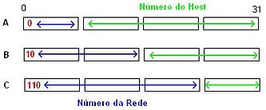

##### ***Classes Especiais***

Existem *classes especiais* na Internet que não são consideradas públicas, não são consideradas como *endereçáveis*, são reservadas, por exemplo, para a comunicação com uma rede privada ou com o computador local ("localhost").

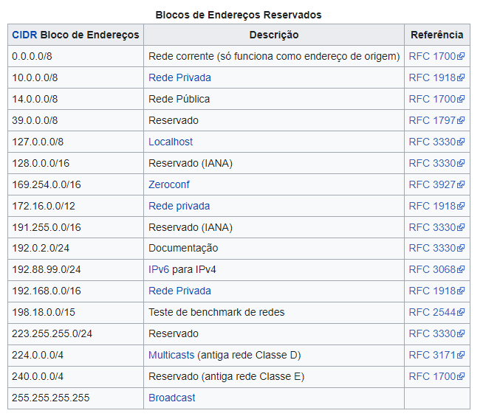

##### ***Atribuição de Endereços IP***

Endereços *Internet Protocol* são atribuídos a um *host*, no momento da inicialização, ou permanentemente pela configuração fixa de seu hardware ou software. Configuração persistente é também conhecido como a utilização de um endereço de IP estático. Em contraste, nas situações em que o endereço de IP do computador é atribuído recentemente cada vez, isto é conhecido como a utilização de um endereço de IP dinâmico.

##### ***Endereços Públicos***

Um endereço de IP público, em linguagem comum, é sinônimo de um endereço IP globalmente roteáveis *unicast*. IPv4 e IPv6 podem definir intervalos de endereços que são reservados para redes privadas e link-local de endereçamento. O termo endereço IP público muitas vezes utilizado, exclui estes tipos de endereços.

##### ***Bloqueio de IP e Firewalls***

*Firewalls* realiza o Protocolo de Internet de bloqueio para proteger as redes de acesso não autorizado. Eles são comuns na Internet de hoje. Eles controlam o acesso a redes com base no endereço IP de um computador cliente. Seja usando uma lista negra ou lista branca, o endereço IP que está bloqueado é o endereço IP percepção do cliente, o que significa que se o cliente está usando um servidor *proxy* ou tradução de endereços de rede, bloqueando um endereço IP pode bloquear muitos computadores individuais.

#### **ICMP (Internet Control Message Protocol)**

*Protocolo de Mensagens de Controle da Internet)*, é um protocolo integrante do Protocolo IP, definido pelo RFC 792, é utilizado para comunicar informações da camada de rede, sendo o uso mais comum para fornecer relatórios de erros à fonte original

#### **IGMP (Internet Group Management Protocol)**

**IGMP** é uma sigla para o inglês *Internet Group Management Protocol* é um protocolo participante do protocolo IP e sua função é controlar os membros de um grupo de multicast IP, gerenciando os grupos de multicast controlando a entrada e a saída de hosts deles.

#### [**PDU**](https://pt.wikipedia.org/wiki/Protocol_data_unit) **(Protocol Data Unit)**

Uma PDU é um bloco específico de informações transferidas por um rede. É frequentemente usado em referência ao Modelo OSI, pois descreve os diferentes tipos de dados que são transferidos de cada camada

### **TCP/IP: Camada Um (01) – Enlace e Interface de Rede ou Física**

A **camada de enlace** não é realmente parte do modelo TCP/IP, mas é o método usado para passar quadros da camada de rede de um dispositivo para a camada de rede de outro. Esse processo pode ser controlado tanto em *software* (*device driver*) para a placa de rede quanto em *firmware* ou *chipsets* especializados.

Esses irão executar as funções da camada de enlace de dados como adicionar um *header* de pacote para prepará-lo para transmissão, então de fato transmitir o quadro através da camada física. Do outro lado, a camada de enlace irá receber quadros de dados, retirar os *headers* adicionados e encaminhar os pacotes recebidos para a camada de rede. Essa camada é a primeira normatizada do modelo, é responsável pelo endereçamento, roteamento e controle de envio e recepção. Ela não é orientada à conexão, se comunica pelos datagramas (pacotes de dados).

Entretanto, a camada de enlace não é sempre tão simples. Ela pode também ser um VPN (*Virtual Private Network*, Rede Privada Virtual) ou túnel, onde pacotes da camada de internet, ao invés de serem enviados através de uma interface física, são enviados usando um protocolo de *tunneling* e outra (ou a mesma) suíte de protocolos. O VPN ou túnel é usualmente estabelecido além do tempo, e tem características especiais que a transmissão direta por interface física não possui (por exemplo, ele pode criptografar os dados que passam através dele). Esse uso recursivo de suíte de protocolos pode ser confuso uma vez que a "camada" de enlace é agora uma rede inteira. Mas é um método elegante para implementar funções frequentemente complexas. Embora seja necessário muito cuidado para prevenir que um pacote já empacotado e enviado através de um túnel seja mais uma vez empacotado e reenviado por ele.

O pacote da camada de enlace é conhecido como **quadro**.

A **camada de interface de rede ou física** é a primeira camada. Também chamada camada de abstração de hardware, tem como função principal a interface do modelo TCP/IP com os diversos tipos de redes (X.25, ATM, FDDI, Ethernet, Token Ring, Frame Relay, sistema de conexão ponto-a-ponto SLIP,etc.) e transmitir os datagramas pelo meio físico, sinais físicos, tem a função de encontrar o caminho mais curto e confiável.

#### **Subcamadas**

Em redes de computadores, a **camada de enlace** é a camada mais baixa no conjunto de protocolos de *Internet*, a arquitetura de rede da *Internet*. A camada de enlace é o grupo de métodos e protocolos de comunicação confinados ao enlace (*link*) ao qual um computador (*host*) está fisicamente conectado.

#### **Serviços e Funções**

* Entrega símbolo-por-símbolo ou bit-por-bit;
* Provê uma interface ao meio de transmissão, incluindo;
  + Especificação mecânica do conectores elétricos e cabos;
  + Especificação elétrica do nível da força e impedância do sinal de transmissão;
  + Interface do sinal de rádio (*Wi-Fi*), como frequência de alocação do espectro eletromagnético,força do sinal, largura da banda, etc.
  + Especificação da radiação infravermelha sobre fibras óticas.
* Modulação;
* Codificação da linha;
* Sincronização dos bits em uma comunicação serial síncrona;
* Comunicação serial assíncrona:
  + Sinalização de início e fim;
  + controle de fluxo.
* Comutação de circuitos;
* Multiplexação;
* Detecção de portadora e detecção de colisão, (utilizado por alguns protocolos de acessos múltiplos na camada de enlace);
* Filtragem de equalização, sequências de treinamento, modelagem de pulsos e outros processamentos de sinal de sinais físicos;
* Correção de erro antecipada;
* Intercalação de bits.

A camada física também está preocupada com:[[1]](https://pt.wikipedia.org/wiki/Camada_f%C3%ADsica#cite_note-tanenbaum0-1)

* Taxa de bits;
* Configuração de linha ponto-a-ponto, multiponto ou ponto-a-multiponto;
* Topologia de rede física;
* Comunicação serial ou paralela;
* Modo de transmissão simplex, half duplex ou full duplex;
* Auto negociação.

#### **Meios físicos de transmissão**

Sabe-se que a principal responsabilidade da camada física é realizar o transporte de bits entre um computador e outro. Diversos meios físicos podem ser utilizados para a realização desta transmissão de dados, cada meio possuindo suas particularidades como a largura de banda, custo e nível de complexidade para instalação e manutenção. Os meios físicos de transmissão podem ser divididos em dois modos de transmissão:

Por condução ou meio guiado

* Cabo coaxial;
* Cabo par trançado;
* Fibra óptica;
* Linhas de energia elétrica;
* Fitas magnéticas;

Por irradiação ou meio não guiado (propagação dos sinais por meio do ar)

* Radiodifusão;
* Infravermelho;
* Satélite;
* Transmissão de micro-ondas;

#### **Equipamentos que operam na camada física**

Alguns equipamentos da camada física:

* Controlador de interface de rede;
* Repetidor;
* Hub Ethernet;
* Modem;
* Conversor de mídia de fibra;
* Pontos de acesso (Wi-Fi).

## **Minha Rede**

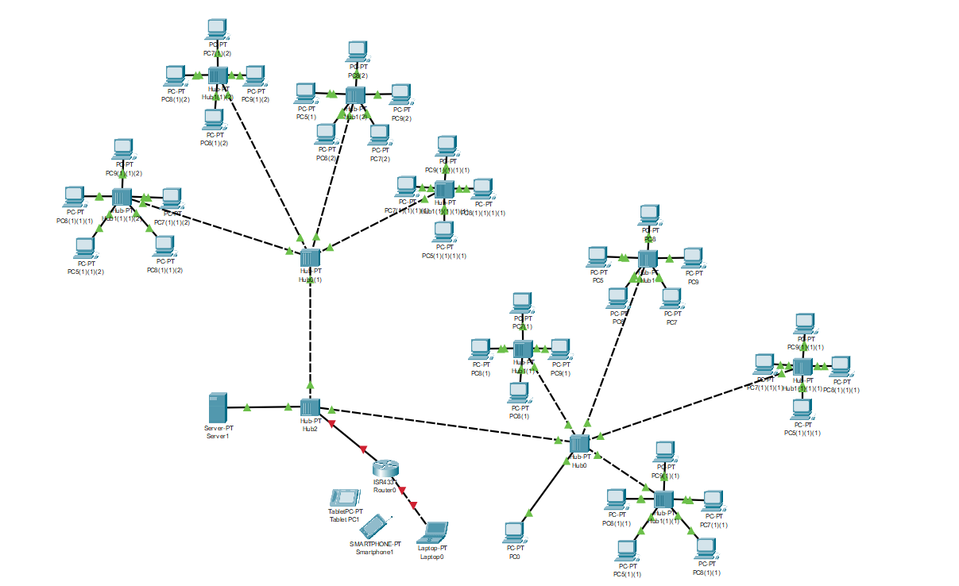

Usei a tipologia em estrela para conectar uma sala de em media 5 computadores e um hub primário, cada sala é conectada a um hub secundário do prédio. Existem 2 prédios ondem eles são conectados em um hub terciário para se conectar ao servidor, no hub terciário também existe um roteador conectado e ele para uso de aparelhos moveis.

## **Referências**

- TORRES, G. Redes de Computadores: Versão revisada e atualizada. 2.ª Edição. Rio de Janeiro: Clube do Hardware, 16/09/2021.

<https://aws.amazon.com/pt/route53/what-is-dns/>

<https://docs.microsoft.com/pt-br/windows-server/networking/technologies/dhcp/dhcp-top#:~:text=O%20protocolo%20DHCP%20%C3%A9%20um,rede%20e%20o%20gateway%20padr%C3%A3o>.

<https://www.hostgator.com.br/blog/o-que-e-protocolo-smtp/>

<https://www.iagente.com.br/blog/produtividade-com-smtp/>

<https://blog.betrybe.com/desenvolvimento-web/udp-diferencas-tcp/#:~:text=A%20principal%20diferen%C3%A7a%20entre%20TCP,s%C3%B3%20%C3%A9%20poss%C3%ADvel%20com%20TCP>.

https://www.alura.com.br/artigos/quais-as-diferencas-entre-o-tcp-e-o-udp?gclid=CjwKCAjw682TBhATEiwA9crl3we3E3ekCKiL9yjPnXjAOPOPHZ_SAFmBVvjNBuo-n3bB8Dm4RyWGphoCwqkQAvD_BwE

[*https://pt.wikipedia.org/wiki/TCP/IP*](https://pt.wikipedia.org/wiki/TCP/IP)

[*https://pt.wikipedia.org/wiki/Camada_de_enlace*](https://pt.wikipedia.org/wiki/Camada_de_enlace)

<https://pt.wikipedia.org/wiki/Camada_f%C3%ADsica>